Мен – патриотпын!

Міне, тағы бір оқу жылын тарих қойнауына тапсыра бере, келесі жаңа оқу жылын да бастап кеттік. Кеше ғана қуанып, жазғы демалысқа шыққан едік. Күйбеңдеген үйдің тіршілігімен жаздың қалай өткенін өзіміз де байқамай қалдық. Көңілде қуаныш па, жоқ әлде мектепке деген сағыныш па әйтеуір алғашқы қоңырауға көтеріңкі көңіл-күймен келдім.

Салтанатты жиын болған соң, біз өз сыныбымызбен «Мен-патриотпын!» деген тақырыпта сынып сағатын өткізетін болдық. 6 «А,Ә» сыныптарын біріктіріп, 6 «А» сыныбының сынып жетекшісі Дюсенова Гульнар Кожмухамматовна екеуміз үйден дайындап әкелген материалымызды ортаға жайып салдық. Оқушылар да мәз. Біздің берген тапсырмамызды лезде орындап, сұрақтарға белсене араласып отырды. Сынып сағатымызға АӘД жетекшісі Абильнасиров Самат Болатұлы келіп қатысты. Тақырып өте күрделі, әрі ауқымды болғандықтан сынып сағаты өте қызықты өтті. Ата-аналар да келіп қатысты. Балалардың бойына патриоттық сезімді ұялату ол біздің тікелей міндетіміз. Алғашқы күн осындай патриоттық тәрбиеден басталғанына біз де қуаныштымыз.

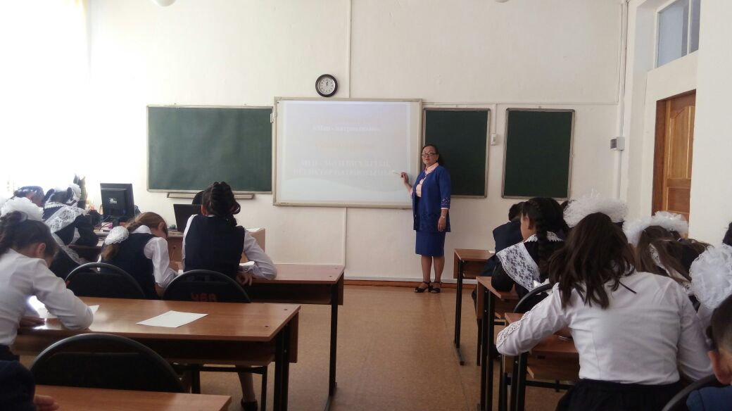

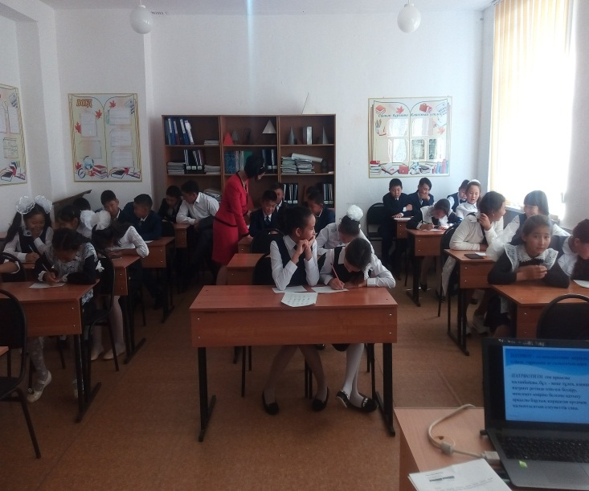

Сулейменова Н.К

6 «Ә» сынып жетекшісі